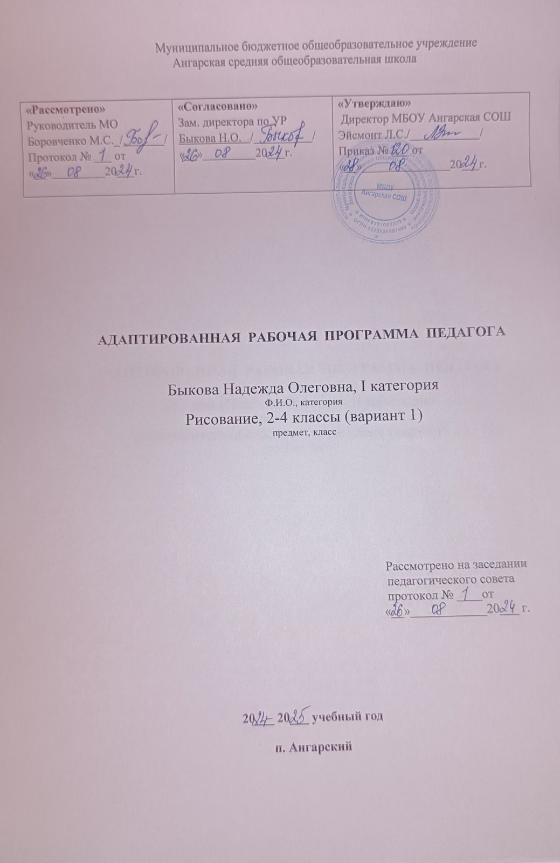

**ПОЯСНИТЕЛЬНАЯ ЗАПИСКА**

Рабочая программа по предмету «Изобразительное искусство» разработана на основе требований к планируемым результатам адаптированной основной образовательной программы начального образования МБОУ Ангарская СОШ, реализующей ФГОС образования обучающихся с умственной отсталостью. В программу включены планируемые результаты освоения учебного предмета, содержание учебного предмета, тематическое планирование.

ПМО: Программы специальных (коррекционных) образовательных учреждений VIII вида для 1-4 классов под редакцией Рау М.Ю., Зыковой М.А.

**ПЛАНИРУЕМЫЕ РЕЗУЛЬТАТЫ ИЗУЧЕНИЯ ПРЕДМЕТА**

**Личностные результаты:**

Во 2 классе

* осознание себя как ученика, формирование интереса (мотивации) к обучению;
* формирование положительного отношения к мнению учителя, сверстников;
* развитие способности оценивать результаты своей деятельности с помощью педагога и самостоятельно;
* владение навыками коммуникации и принятыми нормами социального взаимодействия, в том числе владение вербальными и невербальными коммуникативными компетенциями, использование доступных информационных технологий для коммуникации;
* формирование мотивации к творческому труду;
* формирование бережного отношения к материальным ценностям.

**в 3 классе**

* осознание себя как ученика, формирование интереса (мотивации) к обучению;
* воспитание уважительного отношения к иному мнению, истории и культуре других народов;
* способность к осмыслению социального окружения, своего места в нем, принятие соответствующих возрасту ценностей и социальных ролей;
* принятие и освоение социальной роли обучающегося, проявление социальных мотивов учебной деятельности;
* воспитание эстетических потребностей, ценностей, чувств.

**в 4 классе**

* осознание себя как ученика, формирование интереса (мотивации) к обучению;
* воспитание уважительного отношения к иному мнению, истории и культуре других народов;
* способность к осмыслению социального окружения, своего места в нем, принятие соответствующих возрасту ценностей и социальных ролей;
* принятие и освоение социальной роли обучающегося, проявление социальных мотивов учебной деятельности;
* воспитание эстетических потребностей, ценностей, чувств;
* овладение начальными навыками адаптации в динамично изменяющемся и развивающемся мире; овладение социально-бытовыми навыками, используемыми в повседневной жизни;
* формирование навыков сотрудничества с взрослыми и сверстниками в разных социальных ситуациях.

**Предметные результаты** связаны с овладением обучающимися содержанием каждой предметной области и характеризуют достижения обучающихся в усвоении знаний и умений, способность их применять в практической деятельности.

АООП определяет два уровня овладения предметными результатами: минимальный и достаточный.

Минимальный уровень является обязательным для большинства обучающихся с умственной отсталостью (интеллектуальными нарушениями). Вместе с тем отсутствие достижения этого уровня отдельными обучающимися по отдельным предметам не является препятствием к получению ими образования по этому варианту программы.

*Минимальный уровень:*

* использовать материалы для рисования, аппликации, лепки;
* рисовать предметы (с помощью опорных точек, по шаблону);
* рисовать простым карандашом различные виды линий;
* знать названия художественных материалов, инструментов и приспособлений; их назначения, правил обращения;
* организовывать рабочее место в зависимости от характера выполняемой работы под контролем учителя;
* владеть некоторыми приемами лепки (раскатывание, сплющивание, отщипывание) и аппликации (вырезание и наклеивание);
* уметь правильно передавать цвет изображаемого объекта.

*Достаточный уровень:*

* знать о работе художника, ее особенностях;
* выполнять требования к композиции изображения на листе бумаги;
* рисовать предметы самостоятельно от руки;
* передавать основные смысловые связи в несложном рисунке;
* выполнять в технике аппликации узоры в полосе, достигая ритма повторением и чередованием формы и цвета;
* знать названия некоторых народных и национальных промыслов (Дымково);
* знать выразительные средства изобразительного искусства: изобразительная поверхность, точка, линия, штриховка, контур, пятно, цвет и др.;
* следовать при выполнении работы инструкциям учителя;
* применять приемы работы карандашом, гуашью, акварельными красками;
* рисовать с натуры и по памяти после предварительных наблюдений, передача всех признаков и свойств изображаемого объекта;
* оценивать результаты собственной изобразительной деятельности и деятельности одноклассников (красиво, некрасиво, аккуратно, похоже на образец).

**СОДЕРЖАНИЕ УЧЕБНОГО КУРСА**

Рабочая программа учебного курса изобразительное искусство для 2-4 классов рассчитана на 34 часа в год и включает следующие разделы:

**УЧЕБНО-ТЕМАТИЧЕСКИЙ ПЛАН**

|  |  |  |  |  |
| --- | --- | --- | --- | --- |
| № | Разделы и темы | Количество часов по классам | | |
|  | | 2 | 3 | 4 |
| 1 | «Обучение композиционной деятельности» | 11 | 11 | 11 |
| 2 | «Развитие у учащихся умений  воспринимать и изображать форму предметов, пропорции и конструкцию» | 10 | 10 | 9 |
| 3 | «Обучение восприятию произведений  искусства» | 2 | 4 | 9 |
| 4 | «Развитие у учащихся восприятия цвета  предметов и формирование умений переливать его в живописи» | 11 | 9 | 10 |

**КТП 2 класс**

|  |  |  |
| --- | --- | --- |
| № | Тема предмета | Кол-во |
|
| 1. | Здравствуй, золотая осень! | 2 |
| 2. | Рисование разных линий | 2 |
| 3. | Ветка с вишнями. Лепка | 2 |
| 4. | Грибы. Рисование. | 2 |
| 5. | Форма и цвет разных деревьев. Аппликация | 2 |
| 6. | Деревья. Береза, елка осенью | 2 |
| 7. | Овощи и фрукты. Рисование | 2 |
| 8. | Смешивание красок. Гуашь | 2 |
| 9. | Белые уточки на реке. Рисование | 2 |
| 10 | Акварельные краски | 2 |
| 11 | Рисование фона. Небо | 2 |
| 12 | Главные цвета. Составные цвета | 2 |
| 13 | Рисование картины. Акварель | 2 |
| 14 | Лепка игрушек. Кубики | 2 |
| 15 | Снеговик. Лепка | 2 |
| 16 | Рисунок «Снеговики во дворе». Гуашь | 2 |
| 17 | Рисование веточки ели с новогодними шарами. | 2 |
| 18 | Рисование веточки ели с новогодними шарами. | 2 |
| 19 | Панорама «В лесу зимой» | 2 |
| 20 | Панорама «В лесу зимой» | 2 |
| 21 | Аппликация «Медведь» |  |
| 22 | Знакомство с Дымковской игрушкой. Элементы узора. Рисование Дымковской игрушки |  |
| 23 | Знакомство с Дымковской игрушкой. Элементы узора. Рисование  Дымковской игрушки |  |
| 24 | Знакомство с Дымковской игрушкой.  Элементы узора. Рисование Дымковской игрушки |  |
| 25 | Рисование птиц. Гуашь |  |
| 26 | Аппликация «Домик для птиц» |  |
| 27 | Рисунок «Ваза» |  |
| 28 | Цветы в работах известных художников |  |
| 29 | Открытка к 1 Мая |  |
| 30 | Открытка к 9 Мая |  |
| 31 | Рисование весенней веточки |  |
| 32 | Аппликация «Весенние цветы» |  |
| 33 | Нарисуй свою картину |  |
| 34 | Я люблю лето. |  |

**КТП 3 класс**

|  |  |  |
| --- | --- | --- |
| № | Тема предмета |  |
|
| 1. | Рисование осенних листьев | 2 |
| 2. | Рисование узора в полосе из веточек с листочками | 2 |
| 3. | Рисование предметов различной формы (фрукты и овощи) | 2 |
| 4. | Рисование предметов различной формы (фрукты и овощи) | 2 |
| 5 | Аппликация «Бабочка» | 2 |
| 6 | Аппликация «Грибы» | 2 |
| 7. | Составление симметричного узора | 2 |
| 8. | Рисование акварельными красками.  Главные и составные цвета | 2 |
| 9. | Рисование акварельными красками.  Главные и составные цвета | 2 |
| 10 | Рисование акварельными красками по сырой бумаге | 2 |
| 11. | Одежда ярких и нежных цветов. Рисование | 2 |
| 12. | Рисование акварельной краской, начиная с цветового пятна | 2 |
| 13. | Лошадки из Каргополя. Лепка | 2 |
| 14. | Лошадки из Каргополя. Лепка | 2 |
| 15. | Лошадки из Каргополя рисование | 2 |
| 16. | Лепка домашних животных (кошка, собака) | 2 |
| 17. | Лепка домашних животных (кошка, собака) | 2 |
| 18. | Деревья зимой в лесу. Рисование цветной и черной гуашью | 2 |
| 19. | Деревья зимой в лесу. Рисование цветной и черной гуашью | 2 |
| 20 | Зимние игры детей. Лепка из пластилина | 2 |
| 21. | Рисование снеговика | 2 |
| 22. | Элементы косовской росписи. Рисование | 2 |
| 23. | Элементы косовской росписи. Рисование | 2 |
| 24. | Сосуды: ваза, кувшин, тарелка. Рисование. Украшение сосудов  орнаментом (узором) | 2 |
| 25. | Сосуды: ваза, кувшин, тарелка. Рисование. Украшение сосудов орнаментом (узором) | 2 |
| 26 | «Сказочная птица». Рисование | 2 |
| 27 | Сказочная птица. Рисование. Украшение узором рамки для рисунка | 2 |
| 28. | Встречай птиц — вешай скворечники! Рисунок | 2 |
| 29. | Закладка для книги. Рисование | 2 |
| 30. | Закладка для книги. Рисование | 2 |
| 31. | Украшение посуды орнаментом. Аппликация | 2 |
| 32. | Украшение посуды орнаментом. Аппликация | 2 |
| 33. | Эпизод из сказки «Колобок» | 2 |
| 34 | Помечтаем о лете, о походах в лес за грибами. «Летом за грибами!» | 2 |

**КТП 4 класс**

|  |  |  |
| --- | --- | --- |
| № | Тема предмета |  |
|
| 1. | Аппликация «Дети собирают грибы». | 2 |
| 2. | Рисование симметричных форм | 2 |
| 3. | «Листья осенью». Рисование | 2 |
| 4. | Аппликация «Листья березы» | 2 |
| 5. | Сосуды: ваза, кувшин, тарелка. Рисование. Украшение сосудов орнаментом (узором) | 2 |
| 6. | Сосуды: ваза, кувшин, тарелка. Рисование. Украшение сосудов орнаментом (узором) | 2 |
| 7. | Что изображают художники? Как они изображают? Что они видят, чем любуются? Беседа о художниках и их картинах | 2 |
| 8. | Знакомство с пейзажем. Рисование картины | 2 |
| 9. | Знакомство с пейзажем. Рисование картины | 2 |
| 10 | Что изображают художники? Как они изображают? Что они видят, чем любуются? Беседа о художниках и их картинах | 2 |
| 11. | Рисование постановочного натюрморта | 2 |
| 12. | Рисование постановочного натюрморта | 2 |
| 13. | Что изображают художники? Как художник работает над портретом человека? Беседа о художниках и их картинах | 2 |
| 14 | Автопортрет Лепка. | 2 |
| 15 | Автопортрет Лепка | 2 |
| 16 | Автопортрет. Рисование | 2 |
| 17 | Автопортрет. Рисование | 2 |
| 18 | Рисование новогодней открытки | 2 |
| 19. | Рисование новогодней открытки | 2 |
| 20. | Художники о тех, кто защищает Родину. Щит и меч | 2 |
| 21 | Богатырь, шлем, щит, копье. Рисование | 2 |
| 22 | Доброе и злое в сказках. Показ в рисунках | 2 |
| 23. | Беседа о художниках и их картинах. Художники, которые рисуют море | 2 |
| 24 | Рисование «Море» | 2 |
| 25 | Школьные соревнования в беге. Лепка | 2 |
| 26 | Беседа. Народное искусство. Гжель | 2 |
| 27 | Беседа. Народное искусство. Гжель | 2 |
| 28 | Украшать изображение росписью. Роспись вазы | 2 |
| 29 | Украшать изображение росписью. Роспись вазы | 2 |
| 30 | Беседа улицы города. Люди на улице города | 2 |
| 31 | Беседа улицы города. Люди на улице города | 2 |
| 32 | Беседа. Цвета, краски лета. Цветы лета | 2 |
| 33 | Беседа. Цвета, краски лета. Цветы лета. Рисование картины о лете | 2 |
| 34 | Рисование венка из цветов и колосьев | 2 |